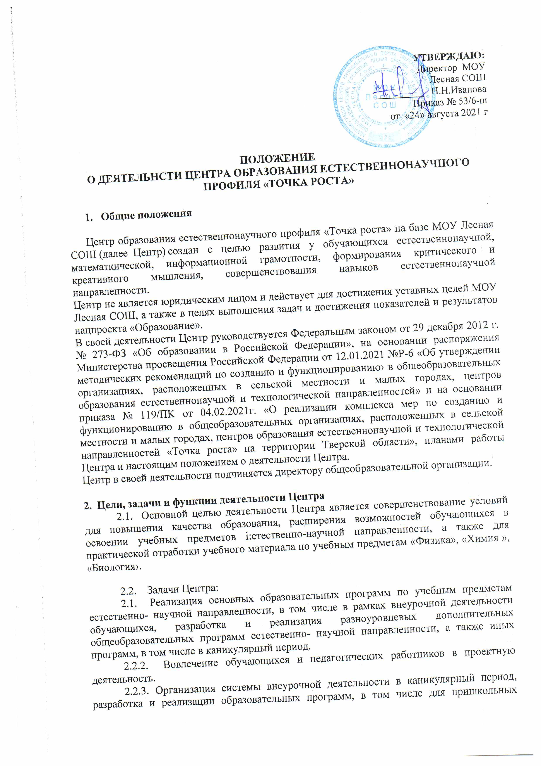
лагерей в каникулярный период.
2.2.4. Повышение профессионального мастерства педагогических работников Центра, реализующих основные и дополнительные общеобразовательные программы.
2.3. Центр для достижения цели и выполнения задач вправе взаимодействовать с:
различными образовательными организациями в форме сетевого взаимодействия; иными ОО, на базе которых созданы центры «Точка роста»; федеральным оператором, осуществляющим функции по информационному, методическому, организационно-техническому сопровождению мероприятий но созданию и функционированию центров «Точка роста», в том числе по вопросам повышения квалификации педагогических работников; обучающимися и родителями (законными представителями) обучающихся, в том числе с применением дистанционных образовательных технологий.

3. Порядок управления Центром
3.1. Руководитель Учреждения издает локальный нормативный акт о создании Центра, назначении руководителя Центра (куратора, ответственного за функционирование и развитие Центра), а также об утверждении Положения о Центре.
3.2. Руководителем Центра может быть назначен сотрудник учреждения из числа руководящих и педагогических работников.
3.3. Руководитель Центра обязан:
3.3.1. Осуществлять оперативное руководство Центром.
3.3.2. Осуществлять контроль за деятельностью Центра.
3.3.3.Представлять интересы Центра по доверенности в государственных и муниципальных органах управления, организациях.
3.3.4. Выполнять иные обязанности, предусмотренные законодательством, уставом общеобразовательной организации, должностной инструкцией и настоящим Положением.
3.4. Руководитель Центра вправе:
3.4.1. Осуществлять расстановку кадров Центра, приём на работу которых осуществляется приказом руководителя Учреждения.
3.4.2.По согласованию с директором Учреждения организовывать учебно-воспитательный процесс в Центре в соответствии с целями и задачами Центра и осуществлять контроль над его реализацией.
3.4.3. Осуществлять подготовку обучающихся к участию в конкурсах, олимпиадах, конференциях и иных мероприятиях по профилю направлений деятельности Центра.
3.4.4. По согласованию с директором Учреждения осуществлять организацию и проведение мероприятий по профилю направлений деятельности Центра.
3.4.5. Осуществлять иные права по организации деятельности Центра, не противоречащие целям и задачам деятельности общеобразовательной организации, и законодательству Российской Федерации.

